Фануропита — это пирог святого Фанурия.
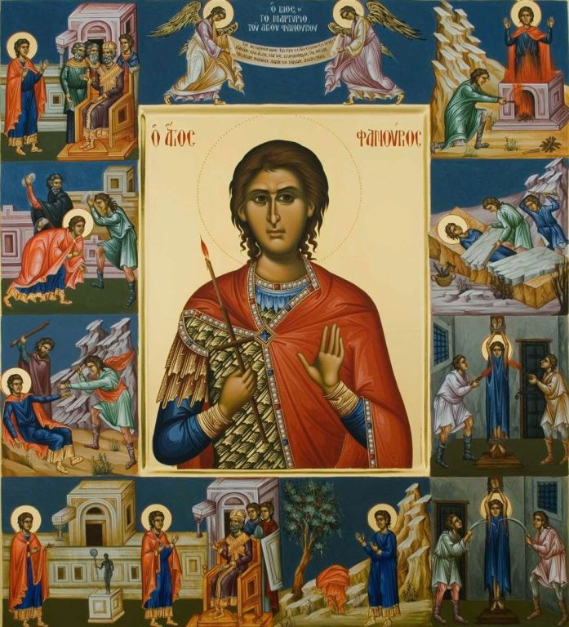
Один из самых загадочных святых, горячо любимый и почитаемый православной Грецией, но малоизвестный другим народам, прославляемый Церковью в лике великомучеников.
Нет точных сведений о том, когда жил святой, кем были его родители и откуда происходил он родом. Традиционно называют святого «родосским» - по месту обретения его иконы. А открыт образ святого был в XVI веке, когда остров Родос находился под властью Османской империи.
Однажды местный паша приказал восстановить разрушенные нападением неприятеля городские стены. При проведении строительных работ были обнаружены погребенные под землю старые дома и храм, лежащие в руинах. Греческие рабочие, заинтересованные находкой, принялись копать глубже, чтобы дойти до самого основания храма. Когда им, наконец, удалось попасть внутрь, они обнаружили, что все предметы в храме уничтожены временем.
Настоящее чудо открылось им, когда была обнаружена одна икона вовсе не тронутая временем, она выглядела так, будто была написана только вчера.
Глазам верующих открылось изображение неизвестного им прежде святого. Из центральной части иконописной доски смотрел на них юноша в облачении римского воина, держащий в руке мученический крест и зажженную свечу, а вокруг него двенадцать клейм – сцен мучений, которым его подвергали.
Страшны были пытки святого: его и били камнями, и пороли плетьми, и раздирали тело гвоздями, обжигали огнем. Надпись на иконе гласила «Святой Фанурий».
Находящийся на острове архиепископ Нил Диаспорин рассмотрел изображения страданий святого Фанурия и сделал вывод, что перед ним великомученик. Нил отправился к османскому правителю Родоса, просить разрешения на восстановление храма. Паша ответил отказом, но Нил настоял на своей просьбе, и в итоге правитель согласился. Храм Святого Фанурия был отреставрирован и по сей день стоит на том же месте. Внутреннее его убранство пострадало во время одного из пожаров, но, несмотря на это, в храме регулярно совершаются богослужения.
Святого Фанурия очень любят на острове Родос, считая покровителем столицы, одноименного с островом города. В день обретения иконы святого – 27 августа (9 сентября) – жители Родоса совершают крестный ход со святым образом. Конечно же, Фанурий не стал исключительно «местным» святым, его любят и чтят повсюду в Греции.
Известно множество чудес, произошедших по предстательству святого Фанурия.
Имя святого означает «Являющий», то есть «делающий видимым», поэтому молятся святому чаще всего в надежде что-то найти. Примеры бывают очень разными: так, к святому Фанурию с молитвой может придти человек, обронивший ключи, в надежде их найти, а может - потерявший близкого или здоровье; или же просто девушка в мечтах найти суженого. Зажженная свеча в руках святого Фанурия – огонек надежды просящих.
По традиции, молящийся святому приносит к его иконе фануропиту – «пирог святого Фанурия», который печется по особому рецепту с изюмом и корицей. Предварительно пирог нарезают небольшими кусочками, чтобы каждый верующий, приходящий в этот день в храм, мог отведать чудесного пирога.

Фануропита
4 стакана пшеничной муки
4 чайные ложки разрыхлителя для теста (1 пакетик)
1 чайная ложка молотой корицы (можно 2-3)
1 чашка растительного масла
1 1/2 чашки сахара
Цедра 1 лимона
1/2 чашки апельсинового сока
1/2 чашки воды
1/2 чашки белого изюма
1/2 чашки черного изюма
1/2 чашки истолченных грецких орехов
1 щепотка соли, сахарная пудра
В глубокой миске перемешать муку, разрыхлитель и корицу, положить масло, сахар, лимонную цедру, добавить в апельсиновый сок, воду и снова хорошо перемешать все ингредиенты в течение нескольких минут.
Затем добавить изюм, орехи, соль и снова хорошо перемешать. Смазать маслом круглую форму для выпечки и слегка посыпать ее мукой. Выложить на нее тесто. Выпекать (150—180°) в течение 45 минут.
Затем посыпать сахарной пудрой и разрезать на квадратные кусочки.
Секрет: Фануропита становится вкуснее через сутки после выпечки.

